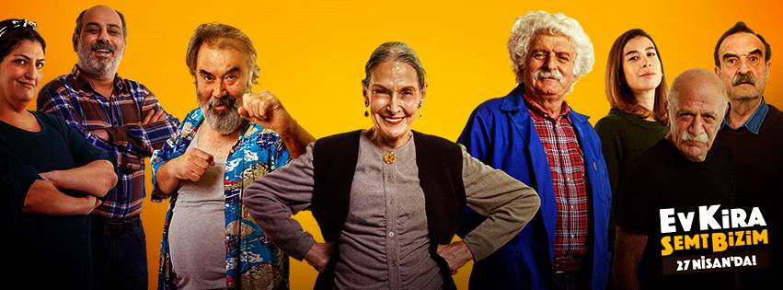

BSM'den Eğlenceli Bir Semt Komedisi:
"Ev Kira Semt Bizim"

Gösterim Tarihi: 27 Nisan 2018
Dağıtım: Bir Film
Yapım: Bağımsız Sinema Merkezi
Görüntü Yönetmeni: Umut Çelik
Müzik: Eren Tokgöz, Emre Çakar
Yönetmen Yardımcıları: Özge Aydın, Bertan Eren, Tuğçe Karabacak
Sanat Ekibi: Serhat Yüksekbağ, Ayşegül Eroğlu
Kostüm: Ayşegül Eroğlu
Ses Teknisyeni: Hüseyin Dağlı
Boom Operatörü: Ulaş Doğan
Makyaj: Gülay Kural
Görüntü Asistanları: Diren Düzgün, Berat Baydur
Prodüksiyon: Gamze Selçuk, Gamze Kulak
Ses Tasarım: Derviş Çakmakkaya
Renk Düzenleme: Fırat Konuşlu
Afiş Tasarım: Cansu Aslan
İlk Teaser: https://www.youtube.com/watch?v=CujbjQbbujo
Senarist / Yönetmen: Mustafa Kenan Aybastı
Oyuncular: Ape Yunus Güleryüzlü, Ahmet Bilgin, Ahmet Karslı, Arda Kavaklıoğlu, Aydan Burhan, Barış Kıralioğlu, Bertan Dirikolu, Berna Üçkaleler, Billur Bolu, Can Başak, Cansu Fırıncı, Ceylan Dizdar, Çınar Altuntaş, Dilara Tor, Dilşah Demir, Ender Yiğit, Erhan Alpay, Eren Demirbaş, Erkan Akbulut, Ezgi Yentürk, Ferhat Karaçak, Görkem Öge, Gülüfer İnal, Harun Güzeloğlu, Metin Coşkun, Meriç Özkaya, Mahir Ali Canbolat, Nevzat Süs, Okan Selvi, Orhan Aydın,Pelinsu Karayel, Sadık Gürbüz, Sevcan Başaydın, Suna Selen, Semir Arslanyürek, Soner Ada, Şevki Özcan, Tayfun Yılmaz, Teoman Gelmez, Tonguç Seferihisar, Ulvi Arı.
Devrimden Sonra ve Yolculuk filmleriyle tanıdığımız Bağımsız Sinema Merkezi eğlenceli bir semt komedisiyle seyirci karşısına çıkmaya hazırlanıyor.

Çok sayıda usta oyuncu ile günümüzün öne çıkan genç isimlerini buluşturan filmin kadrosunda kırk dört oyuncu yer alıyor. Çekimleri İstanbul Kadıköy'de tamamlanan filmde kalabalık oyuncu kadrosunun yanı sıra üçyüze yakın figüran bulunuyor.
BSM'nin geçmişteki filmlerinde de olduğu gibi ekip ve oyuncular filmde tamamen gönüllü olarak yer alıyor.
Filmin konusu:
Aynı semtte büyümüş bir grup arkadaş zenginlerin semtlerine olan ilgileri sonucu artan kiralardan dolayı doğup büyüdükleri yerde yaşamakta zorlanır hale gelmiştir. Tüm komşularının birer birer semti terk etmek zorunda kalmasının ardından mahallenin en sevilenlerinden Latif'in de ev sahibi tarafından evden atılması bardağı taşıran son damla olur. Semtlerini yeniden emekçilerin, kendi halinde insanların yaşayabileceği bir yer haline getirmeye karar veren mahalle sakinleri, mahalleleriyle birlikte geçmişlerinin de yıkılmasını durdurmak için kolları sıvar. Başta kolay gibi görünen plan onları hiç ummadıkları komik bir maceraya sürükler.
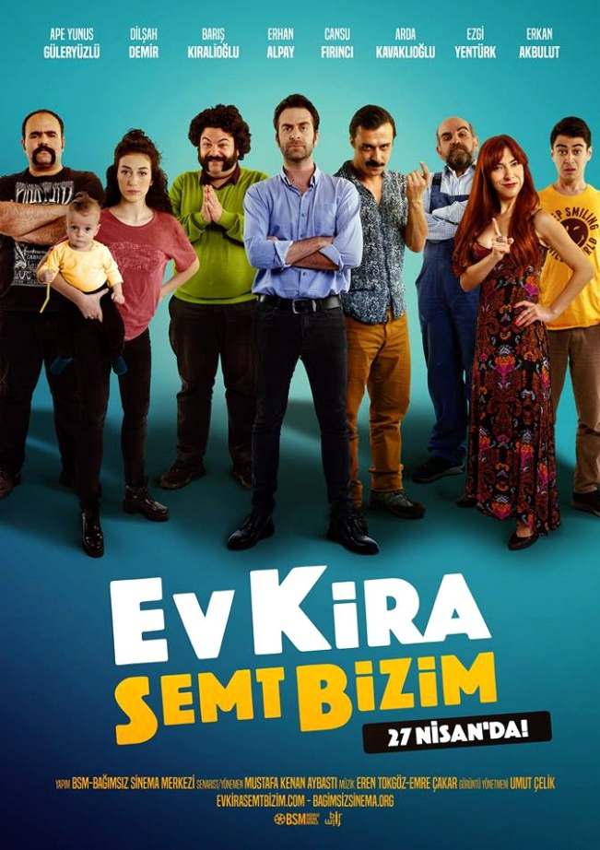
İyi çalışmalar.

BSM-Bağımsız Sinema Merkezi

İletişim:
bagimsizsinemamerkezi@gmail.com
0542 692 06 74
www.bagimsizsinema.org

BSM Sosyal Medya:
www.facebook.com/bagimsizsinemamerkezi
www.twitter.com/BSM_TR
www.instagram.com/bagimsizsinemamerkezi

